프로젝트명: 000000 정보 시스템 개발
컴포넌트설계서
문서번호: 0000000
Version 1.0

제.개정 이력서
버전 | 제.개정 일자 | 제.개정 페이지 및 내용 | 작성자 | 승인자
1.0 | 2001/11/13 | 제정 | 김태우 | 박승태

목차
1. OcrmOrgEvnt 컴포넌트 4
1.1 내부클래스도 4
1.2 순서도 5
1.3 지속성 설계 6
1.3.1 jdbc 를 사용하는 session bean 을 통한 지속성 처리. 6
1.3.2 Entity bean을 통한 지속성 처리. 6
1.4 가변성 설계 7
1.5 설계 패턴 정의 8

OcrmOrgEvnt 컴포넌트

내부클래스도

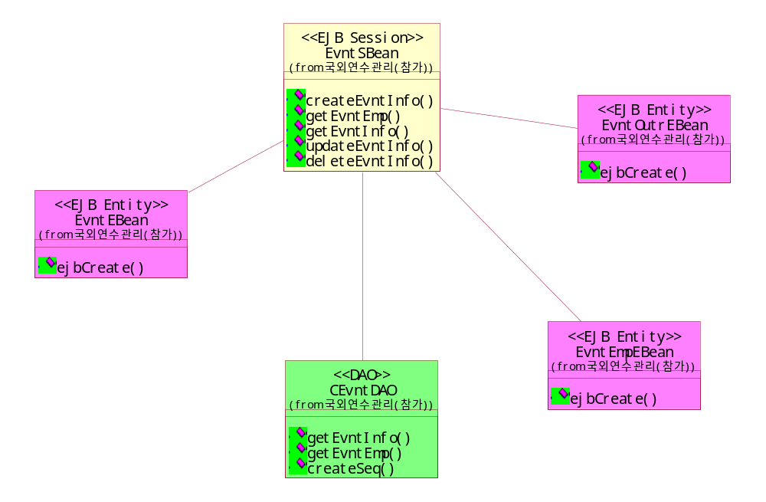

순서도

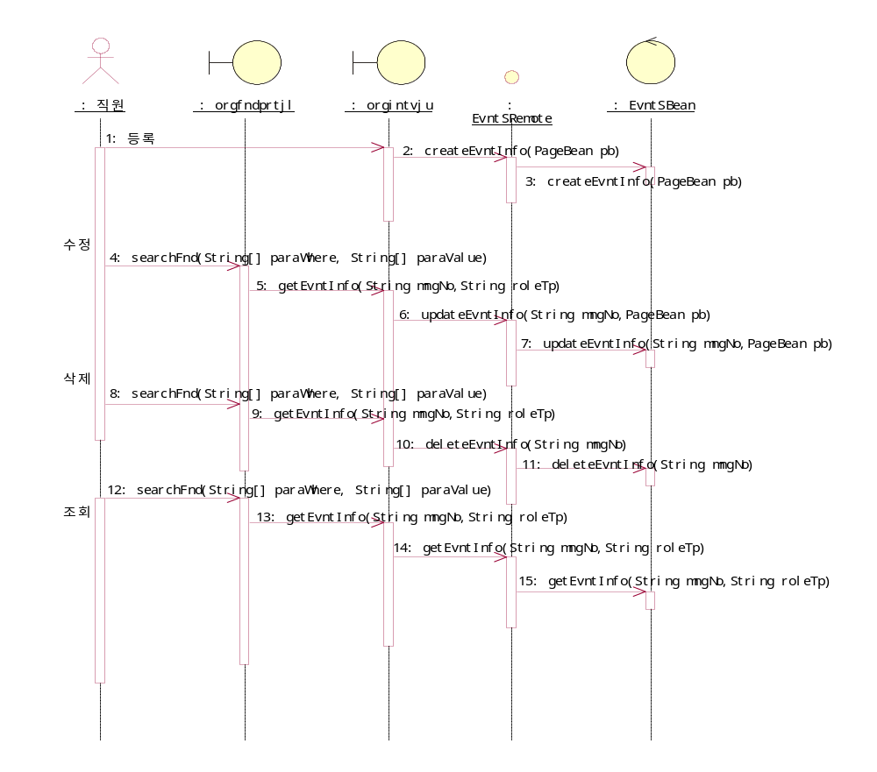

지속성 설계

jdbc 를 사용하는 session bean 을 통한 지속성 처리.

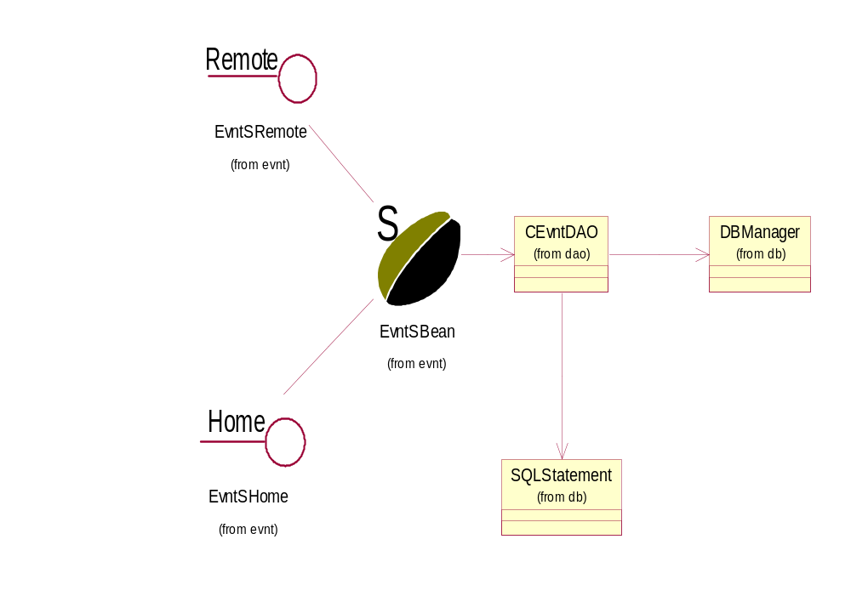

Session Bean에서 Façade Pattern을 사용하여 지속성 처리를 한다. persistency 담당 부분은 DAO(Data Access Object)를 사용하여 처리하고 데이터 접속 성능 및 향후 시스템의 변화에 대응하고 재사용성을 높이기 위하여 DBManager를 통하여 데이터 베이스에 접근한다.
DAO에서 DBManager 및 SQLStatement를 사용하는 부분은 Factory Pattern을 이용하여 구현한다.

Entity bean을 통한 지속성 처리.

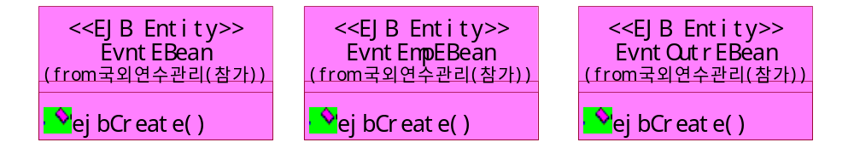

Entity Bean을 이용하여 지속성 처리를 한다. Entity 들간 연관성이 있다면 cmr-field를 사용하여 구현하여야 한다.

가변성 설계

비즈니스 로직의 변경에 대비하여 Façade Pattern을 사용하여 하부 시스템의 인터페이스 집합에 대하여 통합된 인터페이스를 제공한다. 하부 시스템을 좀더 쉽게 사용할 수 있도록 인터페이스를 정의하고 하부 시스템 사이의 커뮤니케이션과 의존도를 최소화 시킨다. BizSession은 업무 로직에 대한 인터페이스만을 제공하고 관련 업무는 BizDAO에서 수행한다. 하나의 BizSession에 여러 개의 BizDAO가 있을 수 있으며 각 하부 시스템간 관계는 BizSession을 통해서만 이루어 지기 때문에 coupling을 최소화 시킨다.
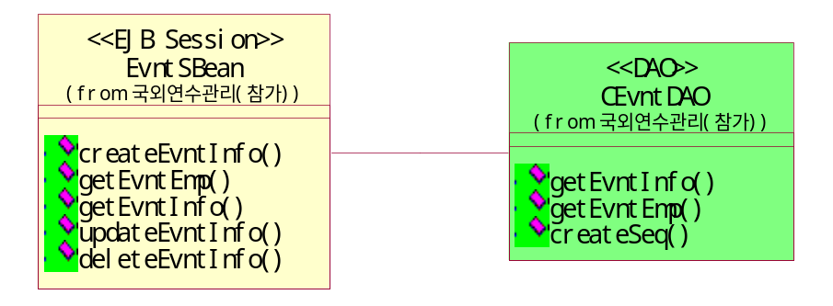

또 DAO를 사용하여 데이터의 접급을 추상화하고 은폐 시켜 데이터 구현이 변경되더라도 Client에서 접근하는 DAO 인터페이스는 변경되지 않는다.

Session에서 DAO 코딩 부분
Public RecordSet getTbcm(String sCno) throws GeneralException, DBException
{
RecordSet rs = null;
try{
CTbcmCustDAO dao = new CTbcmCustDAO();

rs = dao.getTbcmCust(sCno);
}catch(DBException de){
Log.writeLog(sysName, className, "getTbcm",Log.LOG_ERROR, de.getMessage());
throw de;
}catch(GeneralException ge){
Log.writeLog(sysName, className, "getTbcm",Log.LOG_ERROR, ge.getMessageScript());
throw ge;
}
return rs;
}

설계 패턴 정의

DAO에서 DBManager 및 SQLStatement를 사용하는 부분은 Factory Pattern을 이용하여 구현한다

DAO 코딩 부분
public RecordSet createSeq() throws GeneralException, DBException,Exception
{
String strMethod = "createSeq";

RecordSet rs = null;
try
{
DBManager db = new DBManager("ORACLE_DATASOURCE");
SQLStatement sql = new SQLStatement("select LTRIM(RTRIM(TO_CHAR(sq_tborg_1.nextval,'0000'))) from dual");
rs = db.select(sql);
}
catch(DBException dbe)
{
Log.writeLog(strSysName,className, strMethod, Log.LOG_CRITICAL, "DBException="+dbe.getMessage());
throw dbe;
}
catch(Exception e)
{
Log.writeLog(strSysName,className, strMethod, Log.LOG_ERROR, " Exception="+e.getMessage());
throw new GeneralException("S124");
}

return rs;
}

Session bean에서 Log 처리 및 Message 처리를 구현 하여야 한다.

Session Bean 코딩 부분
public Vector createForeignCust(CTbcmCustDm dm) throws GeneralException
{
Vector vc = new Vector();
try{
비즈니스 로직 부분
}
}catch(CreateException ce){
Log.writeLog(sysName, className, "createForeignCust",Log.LOG_ERROR, ce.getMessage());
throw new GeneralException("CrmDIE0402");
}catch(RemoteException re){
Log.writeLog(sysName, className, "createForeignCust",Log.LOG_ERROR, re.getMessage());
throw new GeneralException("CrmDIE0402");
}catch(GeneralException ge){
Log.writeLog(sysName, className, "createForeignCust",Log.LOG_ERROR, ge.getMessageScript());
throw ge;
}catch(DBException de){
Log.writeLog(sysName, className, "createForeignCust",Log.LOG_ERROR, de.getMessage());
throw new GeneralException("CrmDIE0402");
}
}

